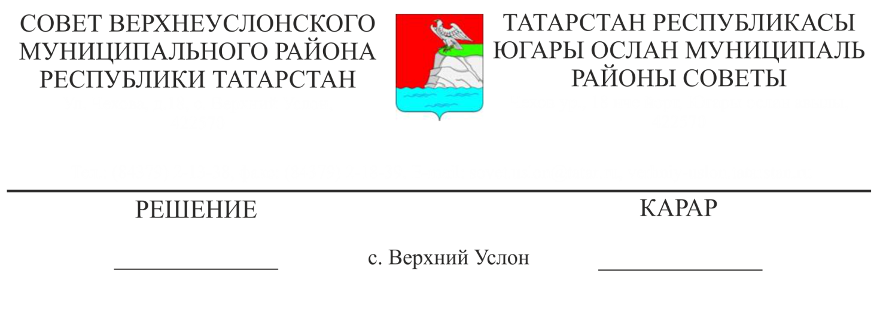

09.06.2025 № 59-759

**О признании утратившим силу Генерального плана Октябрьского сельского поселения Верхнеуслонского муниципального района Республики Татарстан**

В связи с принятием приказа Министерства строительства, архитектуры и жилищно-коммунального хозяйства Республики Татарстан от 26.03.2025 № 347/о «Об утверждении Генерального плана муниципального образования «Октябрьское сельское поселение Верхнеуслонского муниципального района Республики Татарстан»​, Совет Верхнеуслонского муниципального района решил:

1. Признать утратившим силу решение Совета Верхнеуслонского муниципального района Республики Татарстан от 02.10.2023 № 37-505 «Об утверждении генерального плана Октябрьского сельского поселения Верхнеуслонского муниципального района Республики Татарстан».

2. Разместить настоящее решение на официальном портале правовой информации Республики Татарстан и на официальном сайте Верхнеуслонского муниципального района.

3. Контроль за исполнением настоящего решения возложить на постоянную комиссию Совета Верхнеуслонского муниципального района по законности, правопорядку и регламенту.

**Председатель Совета,**

**Глава Верхнеуслонского**

**муниципального района Е.А. Варакин**